2014年暑期宾夕法尼亚大学学习精英培养项目

今年夏天，SAF中国将联合宾夕法尼亚大学，与国内会员大学共同组织2014年暑假宾夕法尼亚学习精英培养项目，让更多的中国学习能走入顶级的世界教育殿堂，和来自世界其他国家的众多国际学生一起，体验宾大优质的教育水平。

项目时间：2014年7月7日-2014年8月1日（4周） 报名截止时间：2014年3月25日 全国共计名额：15个名额 申请条件：详见报名详情

申请者语言要求： TOEFL iBT of 57+, TOEFL PBT of 487+, IELTS of 5.5+, 或TOEIC of 550+，申请者只要满足其中一项语言要求即可。

宾夕法尼亚大学
美国新闻与世界报道全美大学排名第七，与麻省理工和杜克大学并列

美国大学绩效评估第一，与宾大，麻省理工和斯坦福大学并列

美国国家科学基金会大学研究支出排名，名列常春藤盟校第一

美国研究型大学排名，常春藤盟校中名列第二，位于哈佛之后

世界500强CEO校友数量排名，美国第二

财富100强CEO本科校友数量排名，美国第二
优势专业排名：
沃顿商学院 排名第一
金融学 排名第一
护理学 排名第一
医学研究 排名第二
教育学院 排名第九
经济学 排名第四
医疗管理 排名第四
历史学 排名第九
英语学 排名第四
法学院 排名第九

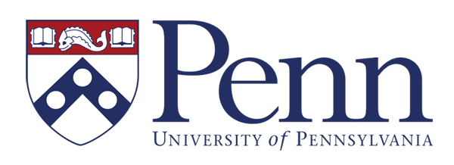
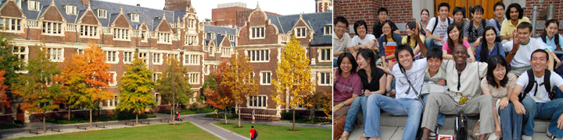
不是枯板的课表，只有最人性化的设置

课程特色

语言能力培养 ：
·学前英语测试 掌控学生真实情况，根据学生语言水平进行分班教学
·初、中、高三个等级，每个等级有不同的教材和相应的活动拓展

课程设置：
·核心课程+多个课程自由选择，核心课程是讲解更好在美国立足、成功的技能和策略，通讯、交际、技术、创新、领导力、市场等多个课题自由选择，拓展学生发展方向，并提升相应学科能力
·宾大权威领域教授与专家专题讲座，结合你实际需求进行专题分析与讲解，让你迅速提升思维模式，拓展思维空间维度
课程框架
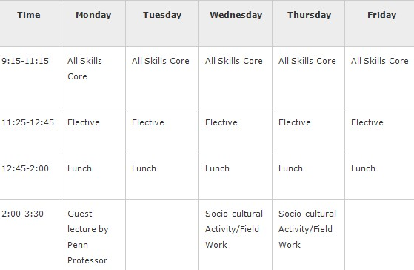
课程具体简介： 基础课程
All Skills Core：从经济、人际关系、科学、艺术等多个层次锻炼学生分析问题与研究方式，深度的了解美国文化，拥有一种全球观，旨在培养学生成为一名独立的学习者与研究者。
课程选修
Elective：学生将有机会选择两门electives,主要针对于中、高级语言水平者，并根据不同水平提供不同的教材。设置的Elective 如下：

Communications：社交网络探索，探讨在线通信如何影响我们构建语言身份和关系。

Innovation & technology ：定义了一个创新的理念：如何运行技术公司的孕育和发展？
Leadership：分析世界上最好的首席执行官和他们的领导风格，学习具有重要影响力的有效的沟通策略。
Marketing：公司如何继续面对激烈的竞争？同时宾大将邀请该领域的权威教授与学生互动学习。

教授模式：
·通过学术测试、学术讨论、演讲、案例研究的教学方式
·创建学生网站，展示学生课程成果与分享国际经验
··每周专题文化活动、文化讲座等各种形式，以实战情景化教学方式，让你了解最真实的文化氛围，更重要的是根植最核心的文化思维，走进最真实的让你迅速适应不同的环境氛围

课程拓展：
·提升个人拓展能力，激励学生团队协作，共同完成课题项目，充分发挥学生的团队意识与协调能力
·深造进阶获取申请名校的优势，了解名校申研体制与关键
·个性化访问定制行程 ，完全契合学生真实需求 ， SAF可协助安排美国核心城市的访问参观
·与SAF其他会员大学交流，游览名校风光，感受校园氛围

文化体验部分 （可选部分）

在课程学习之余，SAF将在周六日为大家安排丰富的文化体验活动，主要选取了三座美国独具魅力的城市：费城、纽约、华盛顿， 由于夏季处于美国的旅游旺季，SAF将在3月份确定最终的文化体验行程。学生也可自行安排。

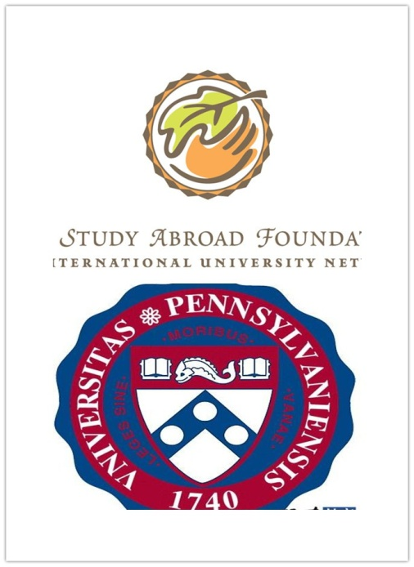
收 获

—校内官方正式合作，会员大学将从繁杂的日常事务中解脱，SAF将代为处理
—宾大项目对学生要求较高，所以教学水平严格把控，学生能有更多收获
—通过SAF到美国学生将持F1学生签证，享受与本土学生同等待遇，签证通过率有保障
—学生可与UPenn建立起了直接的沟通联系，可以为以后留学做准备
—学生有机会 获得美国顶尖教授的推荐信，了解该大学的实际入学要求
—学生完成课程后可以获得项目成绩单，为申请美国顶尖大学创造有利条件
—学生可深入大学，体验美国生活。为留学计划做好准备

SAF双重服务与保证

SAF安全保障
—严密的学生管理制度，时刻了解学生动向，给予学生支持
—全程配有SAF带队老师进行项目协调与管理
—宾夕法尼亚大学学校老师全程指导协助
—7天24小时应急电话支持
—24小时国际旅行保险
—完整系统的学生安全体系，及时了解学生动向
SAF特别服务
—接机安排：到达与离开美国时，安排接机与送机服务
—在学校课程基础上，科学设定个人计划，培养精英人才
—国际国内航班：为学生提供国际段机票预订
—赴美签证：SAF各类项目均已在英美使领馆备案，签证申请有保障
—行前指导：提供完善而细致的行前指导，帮助同学尽快适应美国当地的学习生活
—其他服务：协助同学们办理住宿、组织学生参加新生 培训、协助同学们解决项目期间可能遇到的各种问题

住宿安排

校内学生公寓
宾大的宿舍，标准的双人间或单人间
每个宿舍内配有床、衣柜、书桌、空调、冰箱、电视、电脑、有线网络、枕头、床单、毛毯、毛巾
每间房间设有独立卫生洗浴间，浴室24小时供应热水
每层楼配有洗衣机、烘干机
靠近酒店餐厅、游泳与运动设施

安全管理：宿舍严格按照宾大的相关政策进行统一管理，7天24小时进入宿舍楼需要出示学生ID卡，刷卡方可进入，从而最大程度的确保学生的人身和财产安全。
注：单人间需要单独提前申请，并交纳相应的费用。
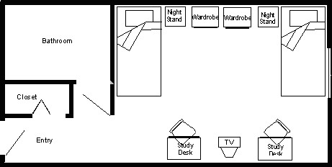

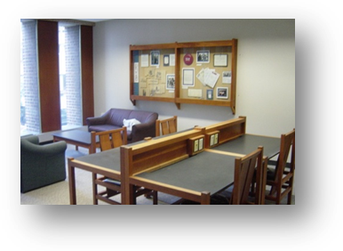
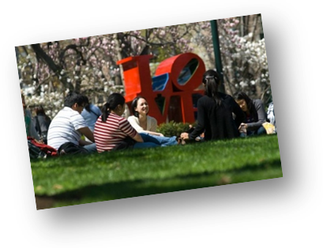

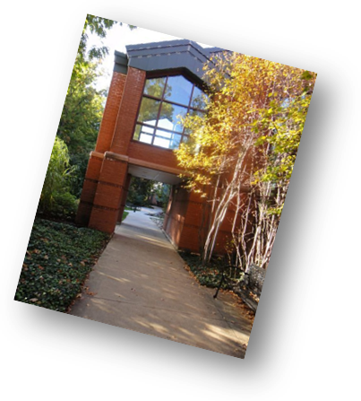

费用说明
SAF在组织该项目时，只收取服务成本价。

项目费用 合计： | USD 4753
其中包含：Upenn报名费、学费、住宿费（包含住宿申请费）、餐费、校内医疗保险费、机场接送机服务，24小时应急保险，活动纪念品及SAF提供的各类支持服务。
项目旅行部分参考费用（由旅行社管理） 合计： |  | RMB12000RMB
其中包含：
往返国际机票 12000RMB
文化体验活动部分 暂定

个人额外费用预估 合计： |  |  | USD1040
明  细 | 美国签证费⁶ | USD140
明  细 | 美国签证SEVIS Fee⁶ | USD200
明  细 | 生活费用（包括交通费、通信费以及餐费） | USD700
按6.10汇率计算，全部费用折合人民币：RMB 47,337

- 非可预见费用由申请者自行承担。SAF承诺项目过程中，没有任何隐形费用，SAF提供的签证指导与行前指导不会再次收取任何费用。
- 学费包括Upenn校方统收学费、注册费及项目管理费用。
- SAF国际项目中国办公室将为学生统一安排团体票。学生根据实际费用交纳机票费用。
- 赴美签证。根据Upenn要求，参加语言文化项目学生将申请学生签证（F-1签证）。
注：费用相关条例
- SAF项目报名费100美元需在申请项目时缴纳，并不予退还；Upenn报名费90美元和项目保证金310美元需在申请项目时缴纳，并不予退还。
- 学生在递交申请材料时需一次性缴纳项目费用，递交申请材料后如退出项目，除签证原因外，SAF将扣除项目报名费100美元、Upenn 项目报名费90美元和项目保证金310美元，住宿申请费100美元及机票定金1000-2000元（具体定金数额视航空公司不同而不同），返还剩余的费用。如果机票定金尚未发生，机票定金也将全额返还给学生。
- 如果学生签证不成功，将扣除项目报名费100美元、Upenn 项目报名费90美元和项目保证金310美元，机票定金1000-2000元将由SAF承担。
- 在课程开始前一周退出，将扣除项目费用的25%、SAF项目报名费100美元、Upenn 项目报名费90美元和项目保证金310美元。
- 机票费用：团体机票一旦确定，将无法改签和退款。因此缴纳机票部分费用后如退出项目（不管任何原因），根据航空公司规定，机票部分费用均无法退还。
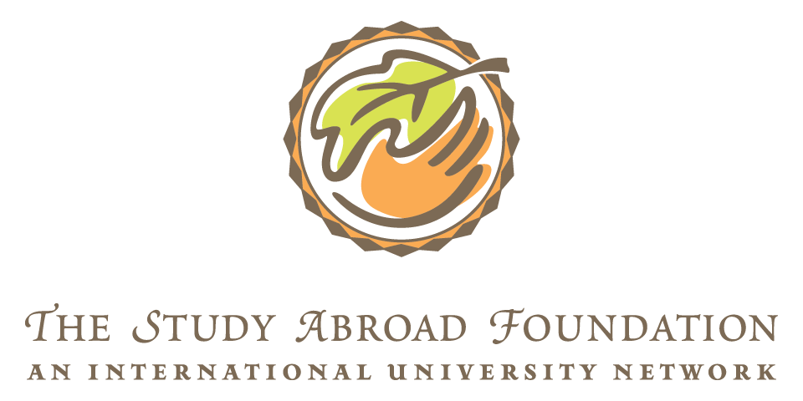

报
名
详
情
报名条件 ：1.年满18周岁 2.SAF会员大学学生择优录取 3.有护照的同学优先录取
4.语言要求：TOEFL iBT of 57+, TOEFL PBT of 487+, IELTS of 5.5+, 或 TOEIC of 550+，
满足任一语言要求即可。
名额限制：为了保证学生的多元化和教学的质量，本次项目只有15个名额，按照报名先后进行面试，
择优录取，额满为止。
报名方式： 1. 在SAF官方网站下载报名表，发到邮箱：victoria.chen@studyabroadfoundation.org
2.电话咨询报名：SAF国际办公室陈老师，电话：010-84856337，咨询时间：9:30-18:00

